**ZENBU; HOUSE OF MOZARU BATAM**

**Lokasi** : Nagoya Hill Mall, Lantai Ground, North Lobby, Jl. Teuku Umar, Lubuk Baja, Batam

**Buka** : Setiap hari. Pukul 10:00 s.d 22:00

[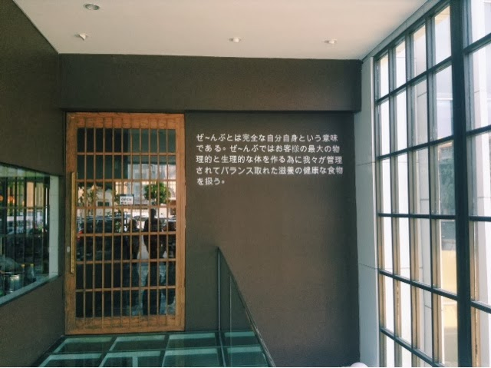](https://lh4.googleusercontent.com/-gX0uQiurMyI/UxG_EztzbJI/AAAAAAAABjU/GNDh22spyRw/s640/blogger-image--1061555464.jpg)Zenbu Resto dapat anda temui di pintu masuk Matahari Shopping Center, Nagoya Hill Mall. Zenbu Resto ini baru beroperasi sekitar bulan Februari 2014 yang lalu. Pertama kali menjejalkan kaki menuju pintu depan, anda akan disambut oleh sahutan ‘Selamat Datang’ berbahasa Jepang dari waitress dan dekorasi interior restorannya yang sangat *japanese*.

Restoran ini sangat nyaman, memiliki interior *vintage* yang klasik berwarna *warm*seperti coklat tua, coklat kayu, jingga tua dan dilengkapi dengan unsur kekayuan dan juga lampu-lampu gantung *warm*sebagai pemanis ruangan.

[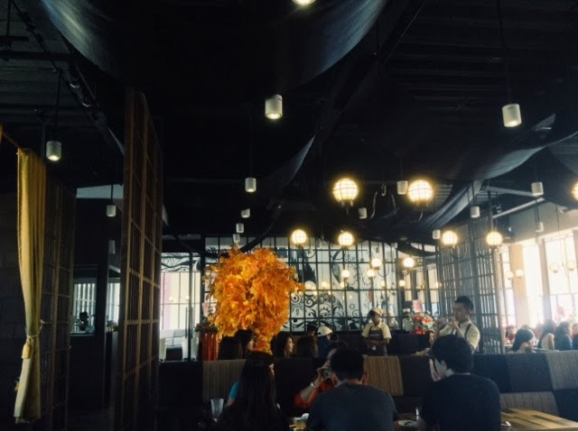](https://lh5.googleusercontent.com/-9r23k4J5VnY/UxG_K9XwelI/AAAAAAAABjk/a0-DBrU6YYg/s640/blogger-image-293681355.jpg)  
Selain interior yang manis dan hangat, apa yang berbeda dari restoran ini? Yaitu masakan dan cita rasanya. Untuk masakannya sendiri, sangat beragam sekali. Menu andalan di sini adalah Mozaru. Mozaru merupakan kombinasi nasi, daging, dengan keju panggang di atasnya. Zenbu Resto juga mengutamakan pilihan pengunjung dengan menyediakan beragam pilihan nasi dan saus. Selain itu, bagi anda peminat Ocha, Zenbu Resto juga menyediakan ocha dengan refill secara cuma-cuma atau gratis.

[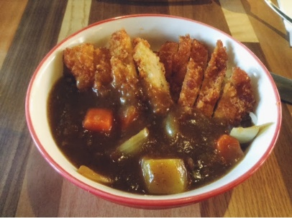](https://lh6.googleusercontent.com/-POmJsHCN2fU/UxG_NrKaH0I/AAAAAAAABjs/jXp1SSbLl0w/s640/blogger-image--953981577.jpg)Di samping menu yang beraneka ragam, Zenbu Resto juga menyajikan informasi perkiraan jumlah kalori makanan pada buku menunya. Bila anda seorang yang ingin selalu menjaga bentuk tubuh dan pola makan, dan sangat menjunjung tinggi untuk menghitung jumlah kalori yang masuk ke dalam tubuh anda setiap harinya, cobalah kunjungin restoran ini. Anda bisa menikmati makanan enak sambil mengawasi jumlah kalori yang masuk ke dalam tubuh anda.